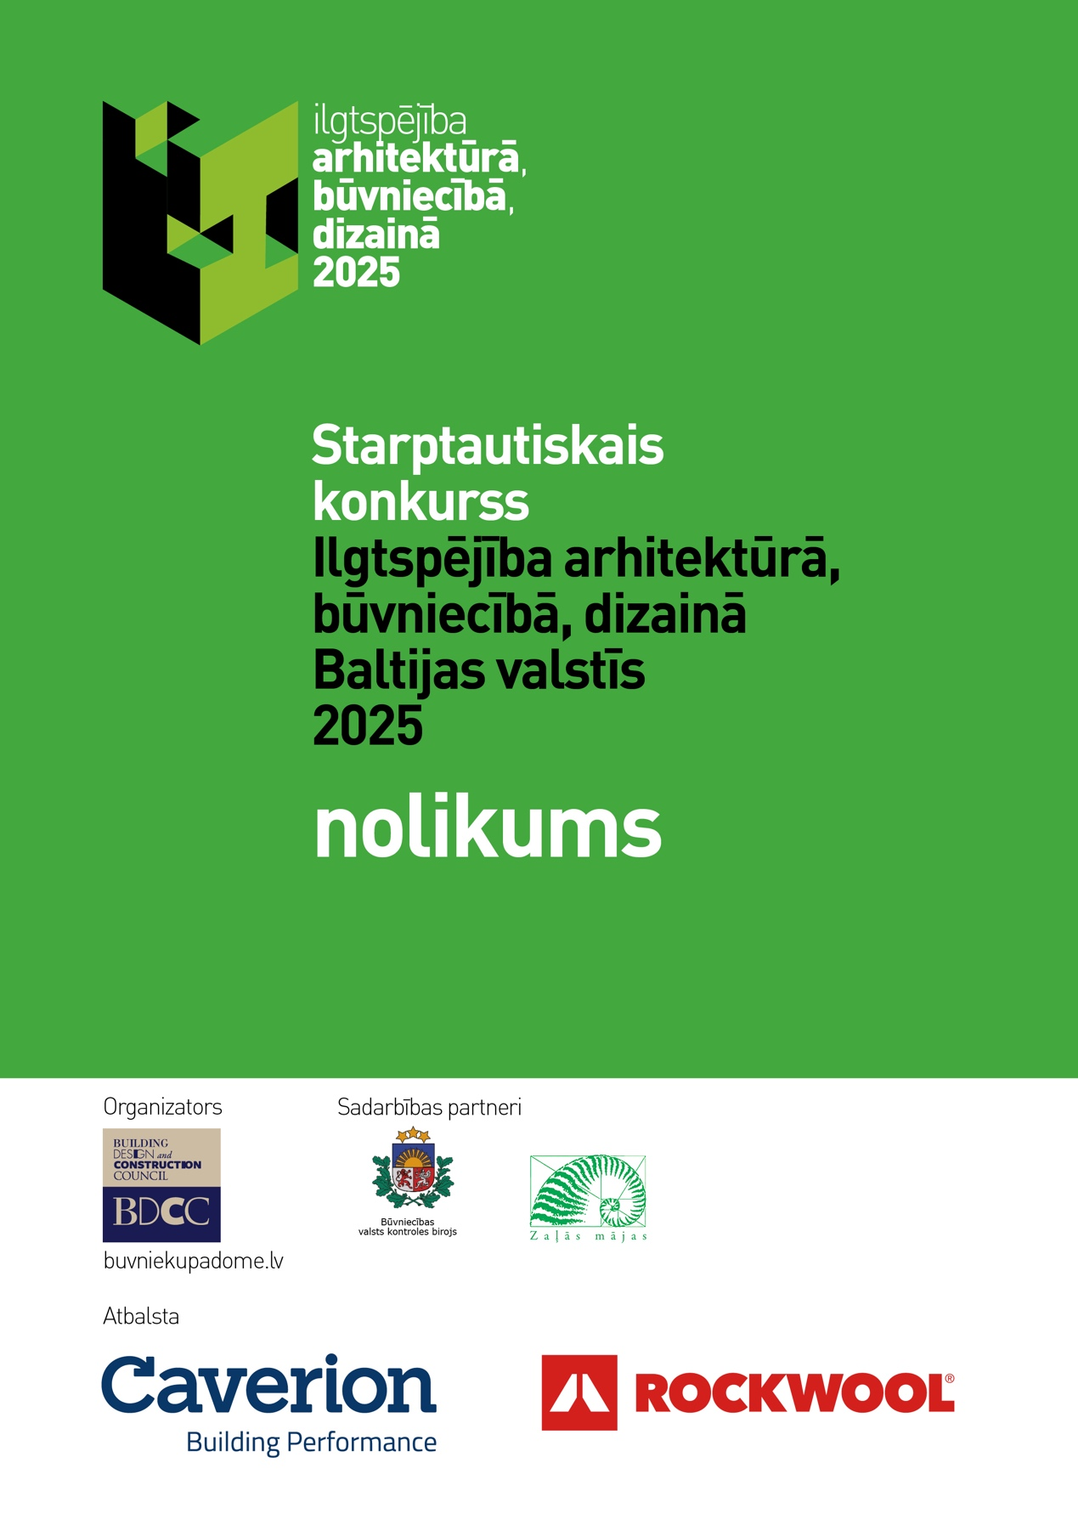

1. Organizatori un sadarbības partneri
Organizators:
Biedrība Building Design and Construction Council (BDCC, www.buvniekupadome.lv).
Atbalstītāji: MONUM, PILLAR, CLT PROFI

2. Žūrijas komisija
Agrita Lūse, publiciste, biedrības Building Design and Construction council valdes locekle
Arhitekts Uldis Balodis
Sandris Celmiņš, BVKB Būvdarbu kontroles nodaļas vadītājs
Edgars Krasņikovs, būvuzraugs, BREEAM sertificēts vērtētājs
Gintars Dardets, BREEAM sertificēto ēku būvnieks, biedrības Building Design and Construction council biedrs
Rimants Giedraitis, arhitekts, Lietuva
Kaarel Kunnap, arhitekts, Igaunija

3. Misija
Ilgtspējīgas būvniecības, arhitektūras un dizaina idejas popularizēšana un sabiedrības izglītošana, nepieciešamība izcelt labāko praksi, kā arī dalīties informācijā par šādu projektu veiksmes faktoriem. Vērst uzmanību uz pieejamajiem resursiem ilgtspējīgu ēku radīšanā. Dalīties informācijā, pieredzē, zināšanās un idejās par ilgtspējīgu ēku un pilsētvides attīstību un nosacījumiem Baltijā.

4. Nominācijas
Ilgtspējīgākā ēka – iespējams pieteikt ēkas – sabiedriskās un privātās - , kuras nodotas ekspluatācijā līdz 2025. gada 1. septembrim.
Ilgtspējīgākais labiekārtojums – iespējams pieteikt labiekārtojumus, jebkādā attīstības stadijā, sākot no ieceres līdz pat jau vairākus gadus ekspluatētiem
Ilgtspējīgākais projekts – var iesniegt projektus (ēkas, objektus, labiekārtojuma projektus), kuri izstrādāti līdz 2026. gada 1.maijam.
Ilgtspējīgākā studentu ideja – pieteikumus var iesniegt koledžu un augstskolu studenti, kā arī absolventi, kas beiguši augstskolu pēdējo 5 gadu laikā un nav sertificēti arhitekti, mākslinieki, dizaineri, inženieri. Konkursam var iesniegt projektus, skices, metus, funkcionālu dizaina objektu priekšlikumus, kas tapuši kā studiju programmas uzdevumi, radīti speciāli konkursam vai tiek īstenoti kāda projekta ietvaros.

5. Pieteikumi
5. Pieteikumi
Pieteikumus konkursam drīkst iesniegt jebkura fiziska persona, fizisku personu grupa vai juridiska persona līdz 2025.gada 5.augustam.
Pieteikumi jāiesniedz angļu valodā, digitāli, Word formātā, atsevišķi pievienojot fotoattēlus jpg formātā, nosūtot uz e-pastu agrita.luse@gmail.com, gunita.jansone@inbox.lv.
Saziņai Agrita Lūse, +371 28373794,
Gunita Jansone, +371 29407147.

Pieteikuma sastāvdaļas
Pieteikuma anketa ( skat. PIELIKUMU NR.1.).
Apraksta forma ēkām, projektiem un labiekārtojumam
(skat. PIELIKUMU NR.2.),
studentu idejām (skat. PIELIKUMU NR.3.).

Konkursa dalībnieki ir atbildīgi par pieteikumā iesniegtās informācijas patiesumu un konkursa nolikuma nosacījumu un procedūru ievērošanu.

6. Godalgas
Konkursa uzvarētāji tiek apbalvoti ar diplomiem, speciālbalvām. Uzvarētāji 1.vietas ieguvēji papildus diplomam saņem godalgu – dekoratīvu koka dizaina darbu. Uzvarētājs nominācijā Ilgtspējīgākā ēka saņem plāksni ar uzrakstu par iegūto godalgu, kas stiprināma pie ēkas.

7. Publicitāte
Sadarbībā ar konkursa patronu, konkursam un tā laureātu projektiem tiks nodrošināta publicitāte. Dalībnieku pieteikumi - ēkas, projekti, labiekārtojumi, idejas tiks izziņoti publiski interneta vietnēs Latvijā, Lietuvā, Igaunijā un citos konkursa norises materiālos. Informācija par konkursa laureātu projektiem tiks izmantota informatīvos un izglītojošos nolūkos augstskolās un profesionālajās aprindās.

PIELIKUMS NR.1
Pieteikuma anketa

Norādīt nomināciju, uz kuru tiek pieteikts objekts

Objekta nosaukums, adrese, funkcija

Kontaktpersona - Pieteicēja vārds, uzvārds, uzņēmums, amats, adrese, e-pasts, mob.t. nr

Objekta Pasūtītājs, Projekta autors, Būvnieks, Būvuzraugs. Projektēšanas gads vai ekspluatācijā nodošanas gads. | Aizpildīt tikai attiecināmo

PIELIKUMS NR.2
Apraksta forma nominācijām
Ilgtspējīgākā ēka,
Ilgtspējīgākais labiekārtojums un
Ilgtspējīgākais projekts

Kritērijs 1. - Objekta vietas izvēle un novietojums, labiekārtojuma vai publiskās ārtelpas objekta funkcionalitāte un vides konteksts.
Pievienot arhitektu vai projektētāju skaidrojošo aprakstu, vizualizācijas jpg formātā, ģenplānu.

Kritērijs 2. – Raksturojošie ēku energoefektivitātes parametri. Labiekārtojuma vai publiskās ārtelpas objekta apkalpošanai, uzturēšanai, apgaismošanai nepieciešamais enerģijas patēriņš.

Kritērijs 3. - Ūdens resursu efektīva izmantošana

Kritērijs 4. – Būvmateriālu izmantošana.
Būvmateriālu piegādes rādiuss, galveno būvmateriālu uzskaitījums nesošajām konstrukcijām, ražošanas valsts, zīmoli. Iekšējās apdares materiālu uzskaitījums – piegādes valsts, zīmoli.

Kritērijs 5. - Iekšējās vides kvalitāte ēkām. Vides kvalitāte labiekārtojuma vai publiskās ārtelpas objektiem.

Kritērijs 6. - Sociālie un ekonomiskie ieguvumi
Kritērijs 7. - Inovatīvi risinājumi
PIELIKUMS NR.3
Apraksta forma nominācijai Ilgtspējīgākā studentu ideja ir brīvā formātā.

Pirmajā lapā jānorāda Autors, kontakti (e-pasts, mob.t.nr.), augstskola, kurss, pasniedzējs vai komanda, ar kuru ideja kopā izstrādāta.

